De 50 grootste steden van Nederland ‘s nachts van boven bekeken

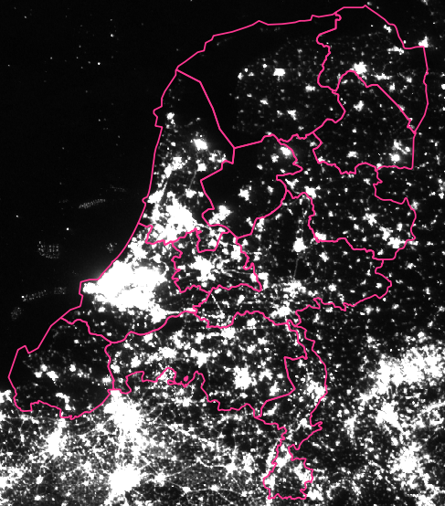

In opdracht van Natuur en Milieufederaties
Sotto le Stelle
Oktober 2018
Inhoudsopgave
Opdracht 3
Omhoog gestraald licht 3
Steden 4
Satelliet en instrument 4
Werkwijze 5
Beschrijving van de data 6
Voorbeeld van een stad 6
Spreiding in de data 6
Resultaten 8
Steden in het algemeen 8
Resultaten per provincie 10
Conclusie 19

Opdracht
In het kader van de Nacht van de Nacht eind oktober 2018 is in opdracht van de samenwerkende provinciale milieufederaties bepaald hoeveel licht er de laatste jaren omhoog gestraald is van de grootste steden in Nederland.
De simpelste manier is om dit vanuit de ruimte bekijken vanuit een satelliet. Vanuit de ruimte zie je elke nacht ongeveer het volgende beeld. Hierin domineren sterk de kassen in het westen van Nederland en daarnaast de grotere steden.
Figuur 1 Nederland van boven, maart 2018

In het beeld komen de kassen en steden als bronnen van licht naar voren. In dit onderzoek concentreren we ons alleen op de steden en wel op de grootste 50. Hoeveel licht stralen die elke nacht uit en wordt dit meer of minder?

Omhoog gestraald licht
De twintigste eeuw heeft in de westerse wereld een enorme toename van de hoeveelheid kunstmatige verlichting gezien, die geschat wordt op 5% per jaar. Dat betekent dat aan het eind van de twintigste eeuw er meer dan 125 keer zoveel licht gebruikt werd als in het begin van die eeuw.
Ook de hoeveelheid licht dat de hemel ingestraald werd is in die mate gegroeid. Dat betekent dat we in Nederlandse grotere steden nauwelijks nog sterren kunnen zien en de Melkweg al helemaal niet meer.
Deze tendens zette de eerste jaren van de 21ste eeuw door, de laatste jaren lijkt er echter een verandering plaats te vinden, dankzij nieuwe technologie, bewustwording bij de autoriteiten over de negatieve kanten van verlichting en de reductie van energie.
Een beperking van het omhoog gestraalde licht is een kleine maar toch belangrijke bijdrage aan de energiereductie die we willen bereiken.

Steden
De hoeveelheid licht die in steden omhoog gestraald wordt bepaald voor veel mensen hoe donker het is in Nederland, hoeveel sterren we kunnen zien. Dit licht komt in de steden vooral van de openbare verlichting en de reclameverlichting.
In het algemeen wordt de helft van het licht eerst via de weg of gras omhoog weerkaatst en de andere helft direct omhoog gestraald. Dit laatste licht dat omhoog gestraald wordt, is weggegooide energie die nergens voor dient.
De laatste jaren is er in Nederlandse steden steeds meer led verlichting gekomen en over het algemeen stralen deze lampen minder licht direct omhoog. De verwachting en hoop is dan ook dat de hoeveelheid omhoog gestraald licht daardoor vermindert.
Aan de andere kant komt er elk jaar nog reclameverlichting bij. Ook doordat steden niet meer uitbreiden naar buiten, maar meer woningen per vierkante hectare plaatsen (inbreiden), zou je verwachten dat de hoeveelheid licht toeneemt per oppervlakte eenheid.
Dit onderzoek is een onderdeel van het grotere onderzoek wat hiernaar plaatsvindt en dat de komende jaren zijn beslag moet vinden ( zie Nachtmeetnet.nl).

Satelliet en instrument
Sinds de 80-ger jaren is er al een Amerikaanse satelliet waarmee metingen uitgevoerd zijn van de hoeveelheid licht die van de aarde omhoog gestraald wordt. De nadelen van de data van deze DMSP satelliet was dat het oplossend vermogen erg klein was en dat de satelliet niet gekalibreerd was.
Sinds eind 2011 en operationeel halverwege 2012 is deze satelliet vervangen door de Suomi NPP satelliet, die instrumenten aan boord heeft voor onderzoek naar de aarde. De satelliet draait om de aarde in een polaire baan op een hoogte van 830 km zodat elk stukje van de aarde twee keer waargenomen wordt, een keer met de zon hoog aan de hemel en een keer midden in de nacht (ruwweg om half 2 lokale tijd).
De aarde draait als het ware onder hem door en de satelliet neemt steeds in een scan een strook van bijna 3000 km breed op. De volgende keer dat hij overkomt (ander half uur later) is de aarde net dat stuk opgeschoven en neemt hij de volgende strook waar.
Een van de instrumenten aan boord is VIIRS. Deze neemt de aarde in 22 verschillende golflengte gebieden waar. Een van hen, de DNB band, bestrijkt het hele spectrum dat het menselijke oog kan zien, zowel overdag als ‘snachts.
De data worden bewerkt door de Amerikaanse Earth Observation Group , waarbij oa alleen die metingen waar geen wolken opstaan voor dit onderzoek gebruikt worden. Elke maand wordt een nieuwe samenvatting van de metingen van de afgelopen maand op het internet gezet. Deze bestanden zijn vrij beschikbaar.
Vanaf september 2012 wordt dat elke maand uitgevoerd. Voor Nederland betekent het dat er elke maand tussen de 5 en 20 waarnemingen van Nederland uitgevoerd worden ( alleen de heldere nachten).
Het instrument aan boord is in staat om elke ~750 bij 750 meter een waarneming te doen, dus geeft ruwweg twee getallen voor elke vierkante kilometer. Het Instrument meet de energie in een breed golflengte gebied, dat redelijk vergelijkbaar is met het menselijk oog. De eenheid waarin waargenomen wordt is Watt per vierkante meter per boogsec. Een ingewikkelde eenheid die echt voor ons niet zo van belang is. We vergelijken alleen maar de metingen van verschillende jaren en kunnen daarmee goed de ontwikkeling volgen.
De metingen zijn van te voren goed gekalibreerd en de meter kan een enorm bereik aan van helderheden , van nachtelijke licht op Terschelling, tot een heldere kas in het Westland.
Het enige nadeel van het instrument dat hij relatief wat ongevoelig is in het blauwe deel van het spectrum. Terwijl dat juist de golflengte is waar vooral led verlichting wat meer in straalt en die ook het meest nadelige licht is voor de natuur.

Werkwijze
De werkwijze is als volgt geweest:
De data van alle maanden tussen september 2012 en maart 2018, van het deel waar Nederland in ligt, zijn gedownload. De zomermaanden rond de langste dag kan de satelliet voor Nederland geen goede waarnemingen uitvoeren zodat die niet gebruikt worden. Elk jaar zijn alleen de eerste 3 en de laatste 4 maanden gebruikt.
Daaruit is via een Gis programma een deel van Nederland gehaald en in de goede CRS opgemaakt.
Tevens zijn in het Gis programma de grootste steden van Nederland geselecteerd. Aangezien vooral de noordelijke provincies die vooral veel aandacht hebben voor de duisternis er dan bekaaid zouden afkomen zijn voor de drie noordelijke provincies, Flevopoler en Zeeland enige extra steden uitgekozen. In totaal zijn de gegevens van 54 steden verwerkt.
Hierbij is gekozen voor de stad zoals gegeven in openbare gegevens van de geografie van Nederland: bijvoorbeeld bij Amsterdam wordt het deel waarin Schiphol ligt en ook de haven niet meegenomen.
Met het Gis programma is van elke maand bepaald wat de gemiddelde en mediane waarde is van alle pixels op het grondgebied van elke stad. De verschillen tussen beide bleek minimaal en er is voor de eenvoud gekozen en alleen de gemiddelde waarden te gebruiken.

Beschrijving van de data

Voorbeeld van een stad
Om de uitkomsten beter te begrijpen is een voorbeeld opgenomen van de data van de stad Groningen. De stad Groningen met 190.000 inwoners heeft een oppervlakte van ongeveer 84 vierkante kilometer.
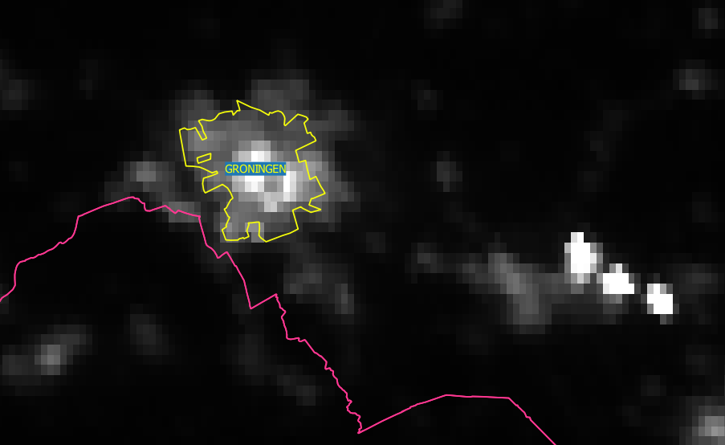
Figuur 2 Uitsnede van maart 2018 van deel rond Groningen
Te zien is dat een opname bestaat uit pixels. Elke pixel beslaat een oppervlakte van ongeveer 750 bij 750 meter. Te zien is dat in het midden er meer licht omhoog gestraald wordt dan meer in de buitenwijken. Alle pixels van alle beelden van de heldere nachten in een maand worden opgeteld en zo krijgt de stad Groningen in een maand tijd dus een waarde van de gemiddelde opgestraalde licht per oppervlakte eenheid.

Spreiding in de data
In de grafiek van de steden in de provincie Utrecht op de volgende pagina is te zien dat er elke maand grote verschillen gemeten worden. Dat gaat voor alle steden op en te zien is dat de metingen voor alle steden enigszins op dezelfde manier afwijken.

Waar komt deze variatie tussen maanden vandaan? Er is gekeken of dat te maken kan hebben met onze traditie van een jaarlijkse kerstfeest met extra feest verlichting.
jaar | 2012 | 2013 | 2014 | 2015 | 2016 | 2017 | 2018 | gemiddeld
januari |  | 23.07 | 17.09 | 20.34 | 17.12 | 18.62 | 14.56 | 18.47
februari |  | 17.87 | 20.37 | 19.51 | 18.67 | 16.25 | 19.63 | 18.72
maart |  | 18.20 | 20.41 | 20.06 | 19.15 | 19.54 | 19.77 | 19.52
september | 16.62 | 20.70 | 17.34 | 16.49 | 17.48 | 17.52 |  | 17.70
oktober | 15.43 | 14.58 | 16.54 | 15.80 | 17.99 | 15.31 |  | 15.94
november | 14.94 | 15.51 | 17.99 | 14.43 | 18.30 | 16.65 |  | 16.30
december | 14.58 | 17.42 | 20.50 | 17.62 | 17.90 | 14.61 |  | 17.11

In bovenstaande tabel staat de gemiddelde van alle metingen per maand. Hier komt niet uit dat januari eruit springt; juist maart lijkt er uit te springen als hoogste en oktober als laagste.
We gaan ervan uit dat deze grote variatie te maken heeft met de manier van opname maken.
Het instrument aan boord van de satelliet op een hoogte van 800 kilometer, maakt steeds een scan van 3000 km breed. Hij kijkt dus schuin naar beneden, maximaal links en rechts tot een afstand van 1500 kilometer in elke scan. Dat is een hoek van 33 graad. Elke keer komt hij over ons heen maar niet steeds precies boven ons maar kan ook boven Engeland of Polen zijn. Dus als Nederland wat meer aan de rand ligt dan kijkt hij niet recht op Nederland, maar met een schuine hoek en dan ziet hij dus een wat ander beeld. Uit opnamen vanuit vliegtuigen blijkt dat als je niet recht naar beneden kijkt maar schuin, je echt een ander beeld krijgt. Er is een overlap van elke baan die de satelliet maakt, maar dit probleem is niet te voorkomen en daar komt de toch wel helaas grote spreiding vandaan die we in de data zien en dat we dus een groot aantal maanden moeten meten om een goed betrouwbaar beeld te krijgen.
Dat betekent dat de uitkomsten iet erg nauwkeurig zijn . Er is een relatief grote onzekerheid in de gepresenteerde data. We rapporteren de uitkomsten dan ook zonder getallen achter de komma, in overeenstemming met de geschatte nauwkeurigheid van de data.

Resultaten

Steden in het algemeen
Het opgaand licht verschilt erg sterk per stad. Er zijn enorme verschillen, van de lichtste stad Amsterdam tot de donkerste Stadskanaal, is een factor van 48 tot 6,5. Dat is een verschil van een factor 7.
Dat heeft niets te maken met dat Amsterdam meer inwoners heeft. Het gaat hier om de gemiddelde omhoog gestraald licht per vierkante kilometer.
Het heeft wel met het volgende te maken: de omgevingsdichtheid van de inwoners in grotere steden is over het algemeen veel hoger dan in kleinere. Als we aannemen dat elke Nederlander een hoeveelheid licht produceert, dan is het logisch dat hoe dichter die op elkaar wonen er ook meer licht omhoog straalt.
Het is geen lineaire toename maar een die minder snel gaat en het best beschreven kan worden met een machtsfunctie, zoals blijkt uit onderstaande grafiek.

Figuur 3 Verband tussen vertikaal opgaand licht en horizontaal het inwonersaantal
Er blijkt een redelijke nette relatie te zijn tussen opgaand licht en inwonersaantal. De meeste steden zitten netjes op de lijn zoals Utrecht en Denhaag bijvoorbeeld.
Apeldoorn en Almere zitten duidelijk onder de lijn en Zoetermeer en Delft er duidelijk boven. Vooral Delft lijkt wel veel last te hebben van de nabijheid van de kassen. Meer informatie daarover bij de resultaten.
Wat betreft het inwonersaantal, hebben we over het algemeen Wikipedia als bron gebruikt. Er kunnen (kleine) afwijkingen zijn in de verschillende genoemde inwonersaantallen. We denken niet dat dit een invloed heeft op de resultaten.
De algehele gemiddelde over alle steden over alle metingen is 17,7.
Als we kijken naar de ontwikkeling van alle steden samen dan staat dat in de volgende grafiek.

Er is een heel lichte afname van 0,0001 per dag, wat betekent dat als dit doorzet in 30 jaar het gemiddelde is niet 17 maar 16 in deze steden. Anders gezegd: er is een jaarlijkse afname van 0,02% over alle steden.

Resultaten per provincie

Er zijn vier steden in Drenthe gekozen. In de tabel hieronder staan de resultaten. Daarbij wordt steeds de werkelijk gemeten hoeveelheid opgaand licht vergeleken met de vergelijkbare steden in Nederland , zoals blijkt uit de grafiek 2 van alle steden in Nederland.
Ondanks dat Assen en Emmen duidelijk groter zijn dan de andere twee is dat niet in de grafiek te zien. Emmen is de laagste van vier steden en Assen de een na donkerste. Deze steden zijn duidelijk donkerder dan vergelijkbare steden,terwijl de andere twee gemiddeld zijn. Het gemiddelde van deze vier steden over alle metingen is 10.46. Het opgaand licht neemt enigszins toe met 1,7% per jaar.
 | inwonersaantal | Gemiddelde opgaand licht | Opgaand licht vergelijkbare steden
Assen | 67153 | 10 | 15
Emmen | 56710 | 9 | 14
Hoogeveen | 38865 | 12 | 12
Meppel | 28000 | 12 | 11

De vier grootste steden van Flevoland zijn uitgekozen. Almere is opvallend donker. Als Almere de hoeveelheid licht zoals een stad van die grootte in Nederland heeft dan zou een opgaand licht waarde van 22 normaal zijn. Met 14 is Almere veel ‘beter’ verlicht, in ieder geval minder opgaand licht. Het gemiddelde van de vier steden is 12.1. Er is een afname van de hoeveelheid omhoog gestraald licht van 2.4% per jaar. Flevoland is wat dat betreft dus koploper.
 | inwonersaantal | Gemiddelde opgaand licht | Opgaand licht vergelijkbare steden
Almere | 195740 | 14 | 22
Lelystad | 76081 | 13 | 15
Dronten | 28703 | 9 | 11
Emmeloord | 25744 | 11 | 10

De vier grootste steden van Friesland zijn uitgekozen. Friesland verlicht redelijk gemiddeld ten opzichte van vergelijkbare steden in Nederland. Heerenveen wat minder en Harlingen wat meer opgaand licht dan gemiddeld. Het gemiddelde van de vier steden is 12.1. De relatieve afname is 1,5% per jaar.
 | inwonersaantal | Gemiddelde opgaand licht | Opgaand licht vergelijkbare steden
Leeuwarden | 96174 | 17 | 17
Drachten | 44940 | 10 | 13
Heerenveen | 30457 | 9 | 11
Harlingen | 14550 | 11 | 8

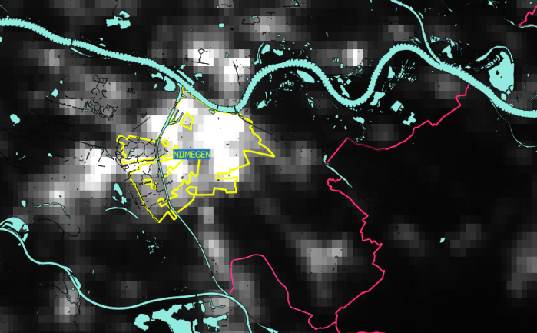
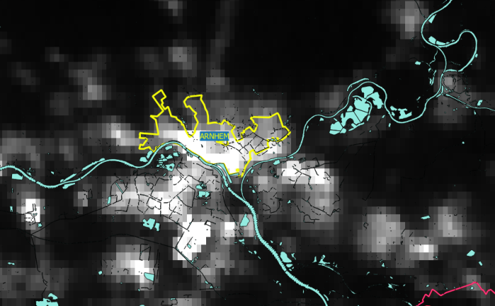
De vier grootste steden van Gelderland zijn uitgekozen. Het gemiddelde van de vier steden is 15.2. Gelderland verlicht duidelijk veel minder dan vergelijkbare steden. Arnhem en Nijmegen en Ede liggen bijna op de helft en Apeldoorn daar zelfs onder. Is er erg veel groen in deze steden? Dat zou een verklaring kunnen zijn van dit verschil of wordt er veel aandacht geschonken aan reductie van opgaand licht? Het ligt in ieder geval niet aan de grote rivieren, die langs de eerste twee stromen zoals blijkt uit bijgaande afbeeldingen, waar de grens van de stad niet over het water heen gaat. Er is een relatieve afname van 1,7% per jaar.

 | inwonersaantal | Gemiddelde opgaand licht | Opgaand licht vergelijkbare steden
Arnhem | 150354 | 16.00 | 30.04
Nijmegen | 166672 | 16.76 | 31.29
Apeldoorn | 157553 | 12.39 | 30.60
Ede | 110253 | 15.58 | 26.57

De vier grootste steden van Groningen zijn uitgekozen. Groningen verlicht redelijk gemiddeld ten opzichte van vergelijkbare steden in Nederland.
De stad Groningen laat een patroon zien wat we denken meer te zien: tot 2015 een toename en daarna een afname. Of dit echt zo is en dat dit doorzet weten we niet. Maar het is een interessante hypothese. Het gemiddelde van de vier steden is 11.9. De relatieve toename is bijna 1% per jaar.
 | inwonersaantal | Gemiddelde opgaand licht | Opgaand licht vergelijkbare steden
Groningen | 195839 | 21 | 22
Hoogezand | 24180 | 12 | 10
Veendam | 22090 | 9 | 10
Stadskanaal | 19910 | 7 | 9
--------------------------------------------------------------------------------------------------------------------------------------

De vier grootste steden van Limburg zijn uitgekozen. Maastricht en Sittard-Geleen hebben relatief veel opgaand licht. Beide vertonen hetzelfde patroon, dat ook de stad Groningen heeft van een opgaande lijn tot het jaar 2015 en daarna afname. De andere steden zitten op het gemiddelde. Het gemiddelde van de vier steden is 20. De relatieve toename is 0.75 % per jaar.
 | inwonersaantal | Gemiddelde opgaand licht | Opgaand licht vergelijkbare steden
Maastricht | 121317 | 25 | 18
Venlo | 100335 | 15 | 17
Sittard-Geleen | 93843 | 23 | 17
Heerlen | 88461 | 17 | 16

Er zijn vijf steden in Noord-Brabant uitgekozen. Eindhoven doet zijn reputatie eer aan en straalt relatief veel licht omhoog evenals Den Bosch. De andere steden zitten op het gemiddelde.
Het patroon van de steden vertonen alle vijf sterke overeenkomsten. Twee uitschieters omhoog en verder langzaam een dalende trend. Het gemiddelde van de vijf steden in 22.9. De relatieve afname is 1 % per jaar.
 | inwonersaantal | Gemiddelde opgaand licht | Opgaand licht vergelijkbare steden
Eindhoven | 220309 | 28 | 22
Tilburg | 209043 | 20 | 22
Breda | 179285 | 21 | 21
S Hertogenbosch | 143373 | 27 | 19
Helmond | 89139 | 19 | 16

Er zijn vijf steden in Noord-Holland uitgekozen. Amsterdam heeft ver weg het meeste opgaande licht. Als we kijken naar de lijn door de waarden van Amsterdam dan zien we ook daar eerst een toename en dan een relatieve daling, wel is waar niet echt naar beneden. Alle steden zitten dicht op het gemiddelde. Het gemiddelde van de vijf steden in 21.4 met een lichte daling van ruim 0.1% per jaar.
 | inwonersaantal | Gemiddelde opgaand licht | Opgaand licht vergelijkbare steden
Amsterdam | 805166 | 40 | 36
Haarlem | 154352 | 18 | 20
Zaanstad | 150384 | 16 | 20
Alkmaar | 94958 | 19 | 17
Hilversum | 86279 | 15 | 16

Er zijn vijf steden in Overijssel uitgekozen. Hier zien we bij eigenlijk alle steden een relatief lage waarde voor het opgaand licht dat echter wel stijgt in de loop van de jaren. Het gemiddelde van Overijssel is 14. Overijssel is de provincie met ver weg de meeste stijging, van meer dan 2% per jaar en die lijken we bij alle steden te zien.
 | inwonersaantal | Gemiddelde opgaand licht | Opgaand licht vergelijkbare steden
Enschede | 158343 | 15 | 20
Zwolle | 122737 | 17 | 18
Deventer | 98326 | 15 | 17
Hengelo | 80999 | 12 | 16
Almelo | 72519 | 11 | 15
--------------------------------------------------------------------------------------------------------------------------------------

Er zijn vier steden in de provincie Utrecht uitgekozen. Behalve Nieuwegein die wat hoger ligt, zijn de andere steden relatief gelijk aan vergelijkbare steden.
Ook bij deze provincie is goed het gezamenlijke patroon te zien. Alle steden vertonen een langzame daling. Het gemiddelde van de vier steden is 18.5 en er is een daling van 0.6% per jaar.
 | inwonersaantal | Gemiddelde opgaand licht | Opgaand licht vergelijkbare steden
Utrecht | 324723 | 24 | 26
Amersfoort | 150492 | 17 | 20
Veenendaal | 63022 | 14 | 14
Nieuwegein | 62674 | 18 | 14

Er zijn vier steden in de provincie Zeeland uitgekozen. Alle steden zijn relatief wat hoog ten opzichte van vergelijkbare steden behalve Middelburg, dat er wat onder ligt.
Ook bij deze provincie is goed het gezamenlijke patroon te zien. Er is geen daling of stijging te zien. Het gemiddelde van de vier steden is 12.3 en heel precies berekend is er een stijging van 0.03% per jaar, wat dik binnen de foutenmarge ligt en dus gewoon 0% is.
 | inwonersaantal | Gemiddelde opgaand licht | Opgaand licht vergelijkbare steden
Middelburg | 39547 | 11 | 12
Vlissingen | 32547 | 12 | 11
Goes | 27100 | 14 | 11
Terneuzen | 25286 | 12 | 10

Er zijn zes steden in de provincie Zuid-Holland uitgekozen. De vier kleinere steden vallen alle vier op dat ze ver boven het gemiddelde liggen. Is dat zoals bij Delft vanwege de nabijheid van kassen die nog licht boven hen uitstralen of is er iets anders ( ook) aan de hand? Bij Dordrecht en Leiden ligt invloed van kassen toch niet voor de hand. Zie foto hieronder van Zuid-Holland maart 2018, waarbuij bij deze steden geen duidelijk kaslicht te zien is.
Het gemiddelde van de zes steden is 32.4 en met een daling van 0.9% per jaar.
 | inwonersaantal | Gemiddelde opgaand licht | Opgaand licht vergelijkbare steden
Rotterdam | 614543 | 36 | 32
Den Haag | 507611 | 30 | 30
Zoetermeer | 123505 | 30 | 18
Leiden | 120105 | 28 | 18
Dordrecht | 118702 | 22 | 18
Delft | 98830 | 48 | 17

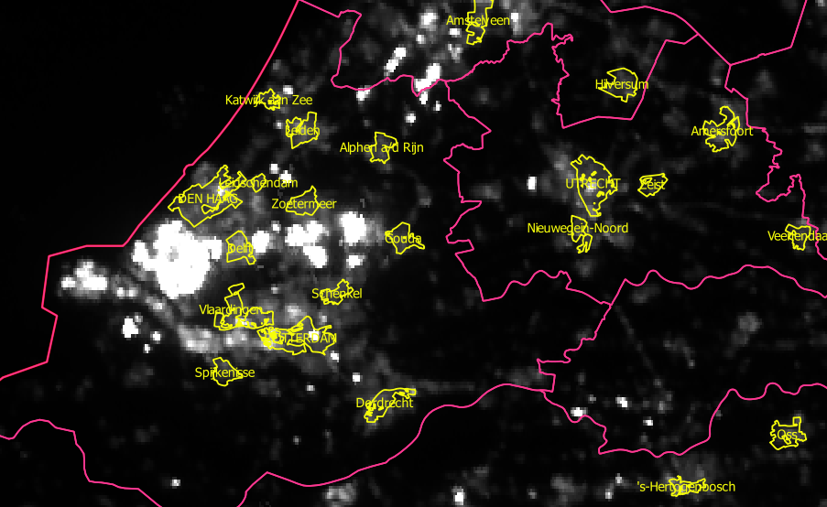

Conclusie
Er is onderzoek gedaan naar meer naar 50 steden. Dat is qua grondgebied nog een klein gebied maar beslaat wel meer dan 6 miljoen Nederlanders. Bijna de helft van e Nederlanders heeft dus hiermee te maken. Of dit wat zegt over de ontwikkeling van heel Nederland is nog niet zo goed te zeggen. De ontwikkelingen waarschijnlijk vooral van de kassen en hun licht heeft veel invloed.
Ook is er nu alleen maar de situatie rond half 2 ‘s nachts onderzocht. Hoe het zit gedurende hele nacht is hieruit niet op te maken.
Er wordt getracht om in het kader van het Nachtmeetnet in de loop van de komende twee jaren antwoord te geven op de ontwikkelingen van heel Nederland en ook gedurende hele nacht.
Wat hier wel gezegd kan worden is dat de hypothese, dat de twintigste eeuw de toename van 5% zeker in de steden gestopt is. De openbare verlichting met name groeit nauwelijks meer en de kwaliteit verbetert, wat betekent dat er minder licht onnodig omhoog straalt.
Verder kan gemeld worden dat het onderzoek van satelliet data en met name deze data van het VIIRS instrument bruikbaar zijn. Daarbij moet wel gezegd worden dat het erg belangrijk is dat er elke maand data gepubliceerd worden. De gebruikte brede scan van 3000 km, creëert toch wel een grote spreiding in de metingen die alleen maar met veel data over vele jaren op te lossen is.

Sportverlichting wordt niet meegenomen aangezien de satelliet alleen midden in de nacht meet.
De satelliet draait in een zogenaamde zon gesynchroniseerde baan wat betekent dat de baan steeds een vaste hoek heeft met de zon.
In werkelijkheid zijn de pixels niet vierkant maar enigszins langwerpig.
Nachtmeetnet neemt in opdracht van een aantal provincies,Tatasteel en enige andere organisaties al 6 jaar de duisternis in Nederland bij en hoopt de komende jaren haar eindrapport te publiceren, waarbij ook de satellietdata gebruikt gaan worden.

